- 访问注册页面，注册个人专属帐号；

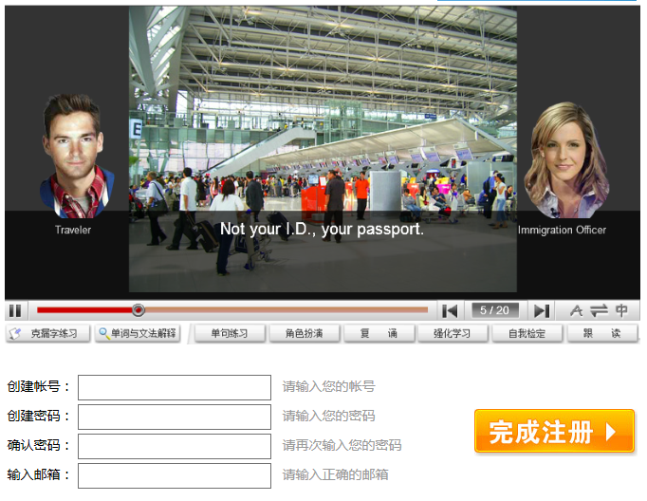

注册成功
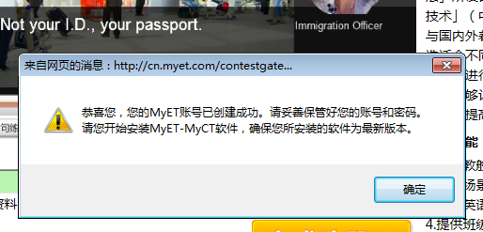
请记录好自己的帐号、密码。

- 下载并安装MyET客户端软件；
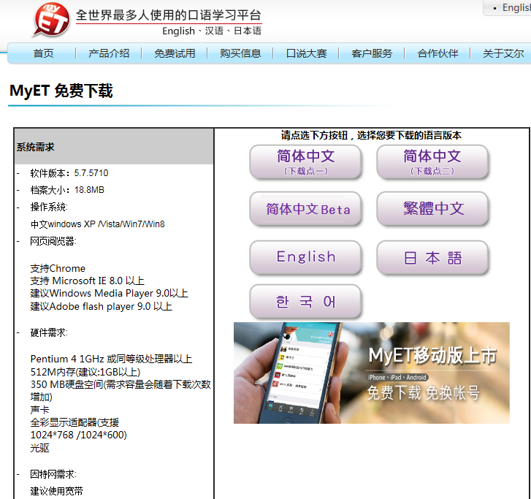
点击简体中文下载
- 运行MyET，选择"MyET大陆服务器"
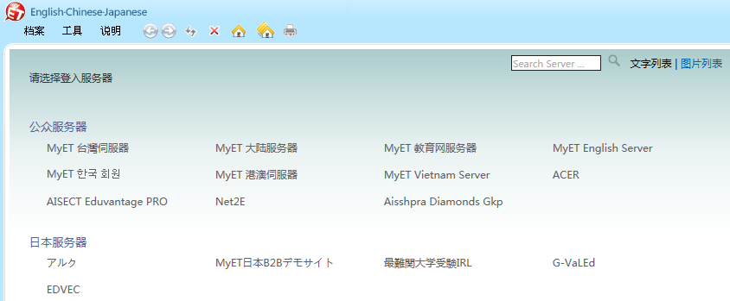

- 使用注册的帐号登入，进入学习。

